重庆市奥体中心
2019年迎春灯饰采购项目
竞争性比选招标公告
一、采购单位名称：
重庆市奥林匹克体育中心
二、采购项目名称：
重庆市奥体中心2019年迎春灯饰采购项目
三、采购项目内容：
（一）拟聘请专业单位设计制作2019年春节灯饰，布置于奥体中心五环广场及体育场贵宾厅正门，以传达新春祝福之意，营造奥体中心节日氛围；
（二）投标供应商可自行到现场查看测量场地，需求方不再另行组织勘测；
（三）本项目招标限价人民币191507.3元（该限价为包干价），服务相关要求详见附件1。
四、投标人资格条件：
合格投标人应首先符合政府采购法第二十二条规定的基本资格条件，并符合根据采购单位要求设置的特定资格条件：
（一）基本资格条件：
1、具有独立承担民事责任的能力；
2、具有良好的商业信誉和健全的财务会计制度；
3、具有履行合同所必需的设备和专业技术能力；
4、有依法缴纳税收和社会保障资金的良好记录；
5、参加政府采购活动前三年内，在经营活动中没有重大违法记录，被责令停业或投标资格被取消或财产被管理、冻结的状态。
（二）特定资格条件
投标供应商经营范围为从事灯饰、广告、活动策划相关行业。
五、投标人需报送资料内容（每页须盖鲜章，并密封）：
（一）资格部分
1、供应商法人营业执照（副本）或事业单位法人证书（副本）或个体工商户营业执照或有效的自然人身份证明、组织机构代码证复印件。
2、供应商法定代表人身份证明和法定代表人授权代表委托书。不具有独立法人的分公司、办事处等分支机构不能参加谈判。
3、提供上一年度账务状况报告表（资产负债表）复印件，本年度新成立的公司提供提交响应文件截止时间前一个月的财务状况报告表（资产负债表）复印件。（新成立公司不足一个月的除外）
4、供应商应提供具有履行合同所必需的专业技术能力的书面声明。
5、税务登记证（副本）复印件和社会保险缴纳证明材料。
6、供应商应提供参加政府采购活动前三年内，在经营活动中没有重大违法记录的书面声明。
（二）经济部分
1、投标报价：所报单价为不能更改的闭口价，包含项目所有实施费用及一切税费。
2、注意事项：所报单价为不能更改的闭口价。报价文件中的大写金额和小写金额不一致的，以大写金额为准；总价金额与单价汇总金额不一致的，以单价金额计算结果为准。
（三）技术部分
1、投标供应商具有优秀的灯饰装饰设计、制作及文案等服务能力，有实施过同类服务项目经验者优先考虑；
2、整体方案：迎春彩灯装饰方案；
3、注意事项：迎春彩灯装饰方案具有计划性并可实施。
（四）商务部分
投标人提供2016年至今的类似业绩有效案例合同2个（同类项目为有效案例）。
注意事项：上述材料须档案袋密封，封面应有投标人名称、法人或授权代表人姓名及联系方式，封口处须加盖投标人公章。（不按规定制作或密封，为无效报价）。
六、项目服务周期：
自合同签订之日起，在需求方规定时间内完成所有服务事项。项目服务期限为：2019年1月1日至2019年2月20日。
七、安全责任：
在项目实施期间所有安全责任概由中标方全权负责。
八、付款方式：
自合同签订之日起完成项目服务并经需求方签字验收通过后，凭中标方提供有效合法的增值税普通发票票据，二十个工作日内支付合同总金额。
九、招标文件公告期限：
自采购公告发布之日起至2018年11月29日。
十、报送资料截止时间及地点：
时间：2018年11月30日上午11：00-11：30截止（北京时间）
地点：重庆市奥林匹克体育中心十八号门贵宾厅圆桌会议室
十一、开标时间及地点：
时间：2018年11月30日上午11：30（北京时间）
地点：重庆市奥林匹克体育中心十八号门贵宾厅圆桌会议室
十二、评标方法及标准：
邀请专家组现场听取投标方创意阐述，参与评标，最终由综合评分确定中标方。评标标准分解表详见附件2。
十三、评标的主要内容：
投标单位综合实力、竞标的价格、方案的完整性、创意性和可实施性（方案是否符合主题，方案是否具有可操作性等），投标单位以往实践的成功经验、服务承诺等方面。
十四、联系人：于老师 联系电话：023-68968835
十五、项目监督：
市体育局系统基建维修和政府采购项目业务公开监督电话：023-61665134
市体育局系统基建维修和政府采购项目纪检监督电话：023-61665193
市体育局系统基建维修和政府采购项目业务监督邮箱：cqtyjjcc@163.com
市体育局系统基建维修和政府采购项目纪检监督邮箱：cqtyjjw@163.com

重庆市奥林匹克体育中心
2018年11月26日

附件1：服务相关要求
一、服务对象与范围
重庆市奥体中心2019年迎春灯饰采购项目
二、服务内容与描述
序号 | 服务地点 | 场地情况说明 | 项目要求
1 | 五环广场 | 广场上大型灯柱18个，五环雕塑1座。 | 1、使用彩灯或造型结构布置五环广场和贵宾厅正门，以传达奥体中心对群众的新春祝福之意，营造喜庆、祥和的节日氛围。  2、投标供应商自行到现场查看测量场地，需求方不再另行组织勘测。
2 | 贵宾厅正门 | 三层楼高玻璃幕墙，正门上方为玻璃钢雨蓬，大厅落地玻璃窗，门外两侧覆盖草坪及植被。
1、五环广场图示
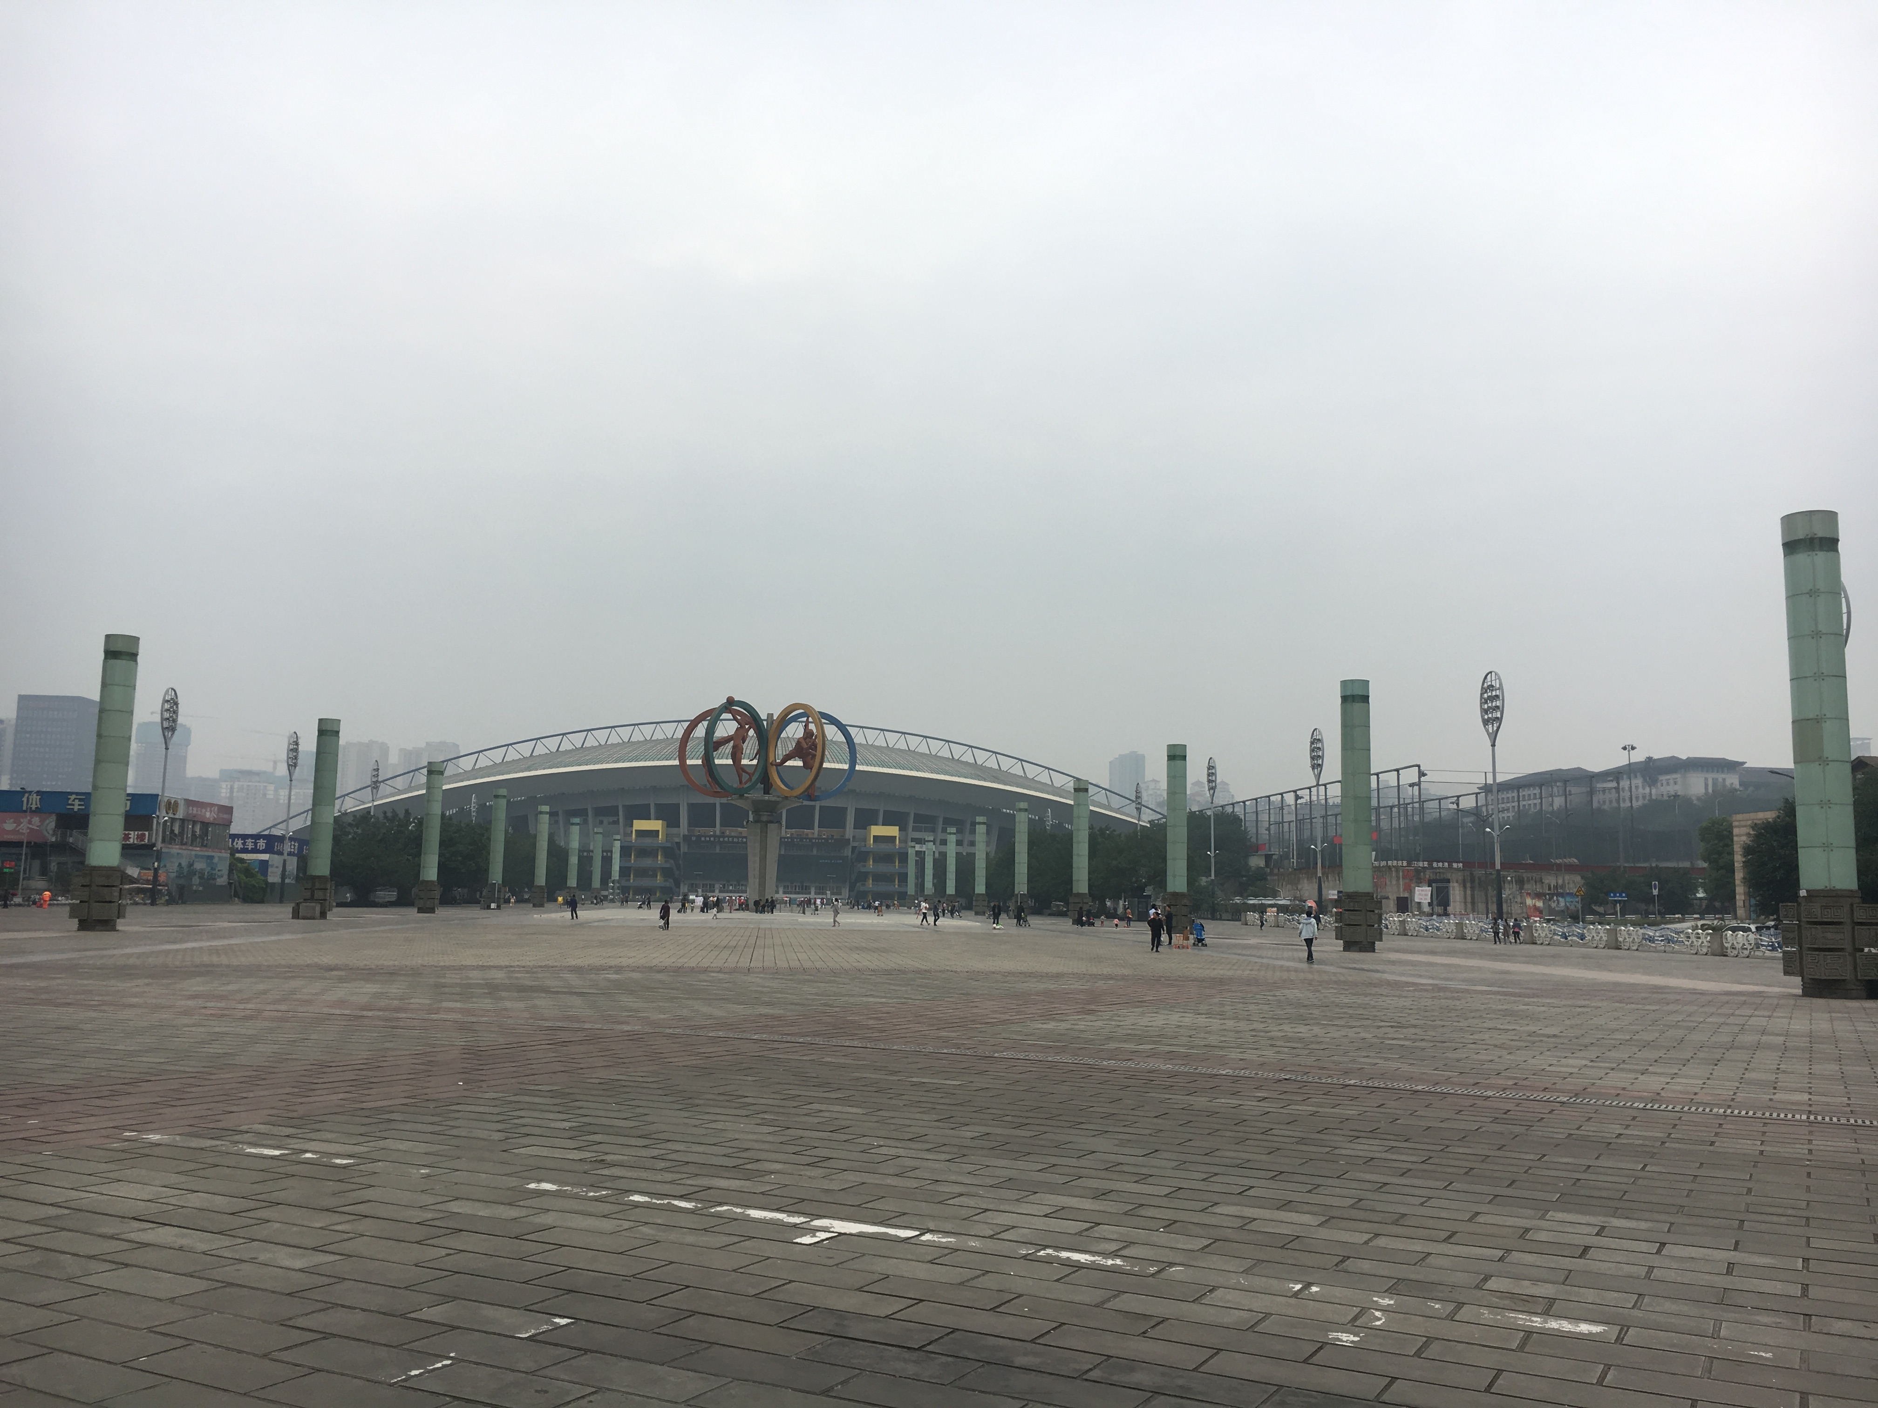
2、中心贵宾厅正门图示
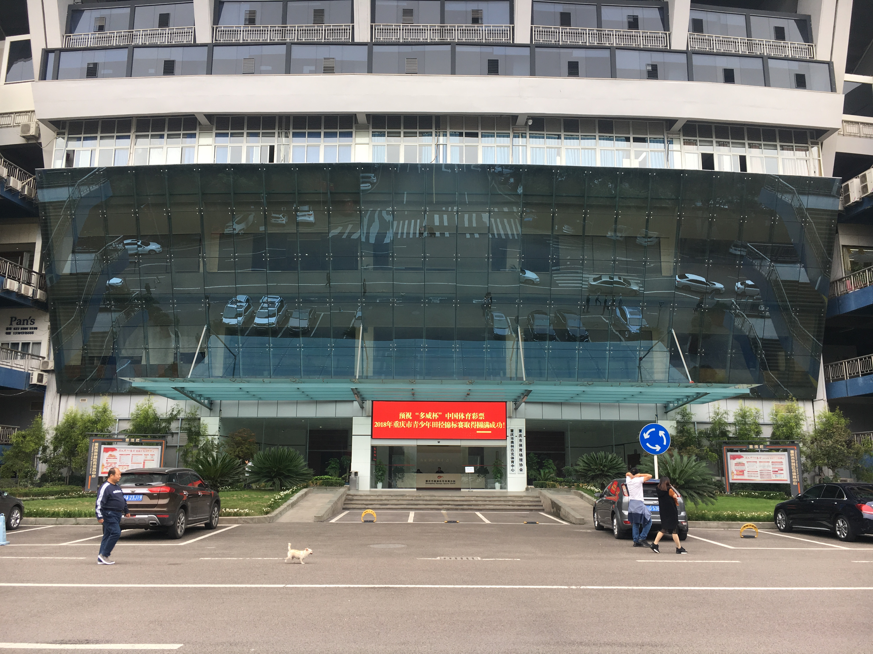

附件2：评标标准分解表
序号 | 评分项目 | 分值 | 评分标准 | 说明
1 | 经济  （20%） | 20分 | 满足招标文件要求且投标价格最低的投标报价为评标基准价，其价格分为满分。其他投标人的价格分统一按照下列公式计算：  投标报价得分=（评标基准价÷投标报价）×20% | 保留小数点后两位
2 | 技术  （60%） | 60分 | 1、方案内容体现合理性、可实施性：（10分）  设计内容系统且完整，思路清晰，符合奥体中心作为我市大型公共体育场馆的公众形象定位，能发挥重庆市奥林匹克中心场馆资源优势。体现充分10分，体现程度不足6分，体现程度差4分，未体现0分。  2、方案内容体现美观性：（20分）  策划构思有明显的宣传推广价值，能充分展现奥体中心良好的公众形象，营造出浓厚的节日氛围。体现充分20分，体现程度不足12分，体现程度差8分，未体现0分。  3、方案体现安全性和专业性：（30分）  包括服务团队配备的人员、灯饰器材、安装设备等专业齐备，效果图、施工图等完整且具有科学性和安全性；针对安装、维护、售后服务期间的常见问题有应急预案和可行的针对性措施，充分体现专业性，能确保灯饰系统展示期间的安全性和最终效果。体现充分30分，体现程度不足18分，体现程度差12分，未体现0分。
3 | 商务  （20%） | 20分 | 投标人提供2016年至今的类似业绩有效案例合同2个（同类项目为有效案例），每增加1个得5分，最多得20分。

